|  |  |
| --- | --- |
| Vista Undangan | No Dokumen : 01/No.26 – Dok.03/VST/2022 |
| Mulai Berlaku : - |
| *Work Instuction /* **INSTRUKSI KERJA**  WI – **PENGOPRASIAN MESIN EDC** | Revisi : 1.0 |
| Tanggal Revisi : - |
| Halaman : 1 Dari X |

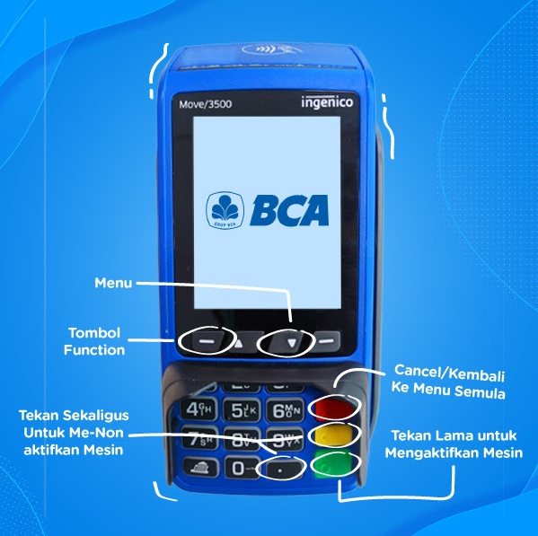

1. [Pengoprasian Mesin EDC BCA](../../../Video/Tutorial%20Pengoperasian%20EDC%20BCA%20-%20YouTube.mkv)
   * Untuk aktifkan tekan tombol hijau
   * Tombol hitam di sebelah kiri untuk pilih NO
   * Tombol hitam di sebelah kanan untuk pilih YES
   * Untuk konfirmasi pilihan tekan tombol enter yang ada di tombol hijau di pojok kanan bawah
   * Tombol merah untuk membatalkan pilihan
   * Tombol kuning untuk koreksi jumlah nominal
   * Shortcut menggunakan tombol F seperti :
     1. F0 : test jaringan
     2. F73 : cetak ulang struk
2. [Menggunakan Kartu Chip (Kredit dan Debit) pada EDC BCA](../../../Video/Tutorial%20Menggunakan%20Kartu%20Chip%20di%20EDC%20BCA%20-%20YouTube.mkv)
   * Masukan/Gesek kartu (kartu chip wajib masukan)
   * EDC verifikasi no kartu, cocokkan fisik kartu dengan layar EDC
   * Jika benar, tekan YES
   * Masukkan nominal, tekan YES, EDC akan memverifikasi nominal
   * EDC memberi perintah masukkan PIN “Y/N”
   * Saat ini baik debit card maupun credit card wajib menggunakan PIN (Signature Not required)
   * Jika transaksi berhasil (APPROVE), EDC akan cetak struk
   * Berikan struk pada card holder, cetak satu lagi untuk disimpan kasir.
3. [Menggunakan Kartu NON Chip pada EDC BCA](../../../Video/Tutorial%20Menggunakan%20Kartu%20Non%20Chip%20di%20EDC%20BCA%20-%20YouTube.mkv)
   * Gesek kartu dengan posisi magnetic slide mengarah ke dalam
   * Cocokan nomor kartu lalu tekan Enter
   * Masukan nominal transaksi
   * Masukan PIN lalu tekan YES
4. Mencetak Settlement pada EDC BCA :
   * Tekan Tombol Berwarna Hijau
   * Pilih”Settlement” Bank BCA
   * Input Password *3636*, Kemudian tekan tombol hijau